Реестр обученных по охране труда.
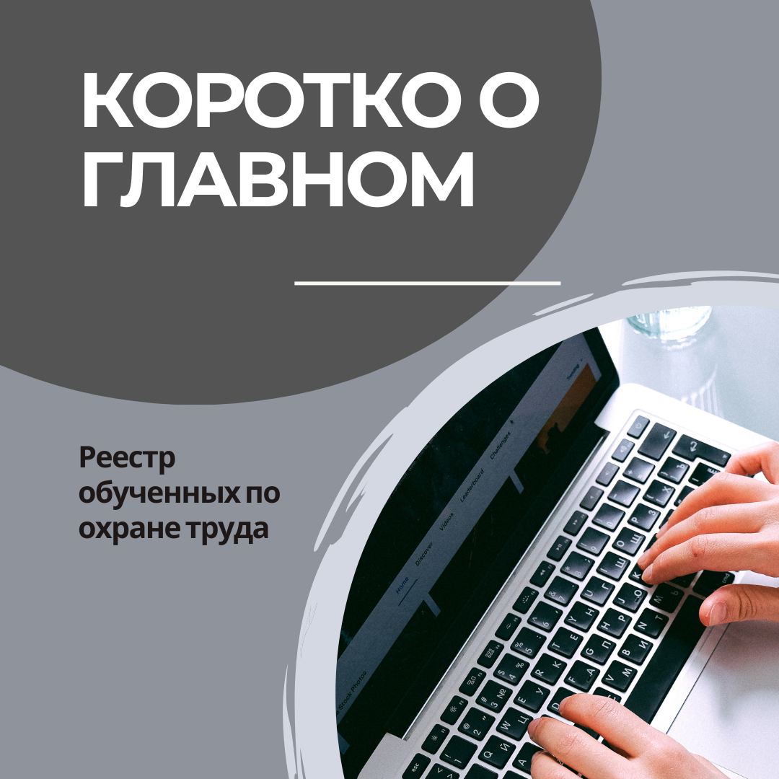
Уже с 1 марта 2023 года все работодатели, самостоятельно обучающие своих сотрудников по вопросам ОТ, должны будут зарегистрироваться в личном кабинете и передавать данные в реестры Минтруда России. Реестр позволяет вести учет и контролировать обучение по ОТ, порядок работы с ним регламентирует Постановление Правительства РФ от 24.12.2021 № 2464. Конечной целью создания реестра является повышение качества внутреннего обучения по ОТ.Рассказываем о самых главных нюансах.
Кто и когда должен передавать сведения в реестр?
Сведения об обученных работниках по ОТ должны передать ИП/юр.лица, осуществляющие деятельность по обучению своих работников ОТ, ИП/организации, оказывающие услуги по обучению работодателей и работников вопросам ОТ.
В реестр обученных лиц включаются только те работники, которые обучаются ОТ после 1 марта.
В каком объеме нужно передавать информацию?
Информация, которая передается в реестр после после проверки знания требований ОТ:
ФИО работника, его СНИЛС, профессия/должность;
название организации/ИП, направивших работника на обучение, ИНН;
название программы обучения;
дату и результат проверки знаний;
номер протокола проверки знаний.
Как пройти регистрацию?
Нужно авторизоваться в личном кабинете по охране труда (ЛКОТ) через единую систему идентификации и аутентификации (ЕСИА) на сайте https://lkot.mintrud.gov.ru/. Там прилагается подробная инструкция по входу в систему https://lkot.mintrud.gov.ru/Content/Docs/LoginInstruction.pdf
Сейчас в кабинете вы найдете отчеты по СОУТ и декларациям соответствия государственным нормативным актам. Новые функции, связанные с подачей данных об обученных работниках, появятся в системе 1 марта.
Напоминаем, если работодатель будет продолжать после 1 марта 2023 года проводить обучение и проверку знаний без внесения сведений в личный кабинет и в реестр, такое обучение признают незаконным. Работников придется переобучать, а организацию оштрафуют по части 1 статьи 5.27.1 КоАП РФ.

